**Anuncios del Curso**

**Anuncio General**

Apreciados estudiantes, les damos una cordial bienvenida al curso virtual de VIGILANCIA DEL RIESGO AMBIENTAL A LA EXPOSICIÓN POR MERCURIO Y SUS EFECTOS EN SALUD. El propósito es abordar de manera integral los factores de riesgo ambiental relacionados con la exposición al mercurio, suministrando información y orientación sobre aspectos técnicos que conlleven al uso adecuado y responsable de esta sustancia y evitar posibles efectos en la salud de la población.

*Imagen a utilizar:*



Fuente: shutterstock

El curso consta de cuatro unidades de aprendizaje en donde se tratarán las generalidades del mercurio, sus efectos en el medio ambiente y la salud, y la vigilancia en salud pública por intoxicación con este metal. Lo invitamos a realizar un recorrido por el aula virtual y participar en las diferentes actividades.

**Anuncio – Unidad 1**

Lo invitamos a realizar un recorrido por el aula virtual y desarrollar las actividades propuestas. Lea cuidadosamente la información introductoria y el contenido. ¡¡¡Empecemos!!!

"Si supiera que el mundo se acaba mañana, yo, hoy todavía, plantaría un árbol" Martin Luther King

*Imagen a utilizar:*

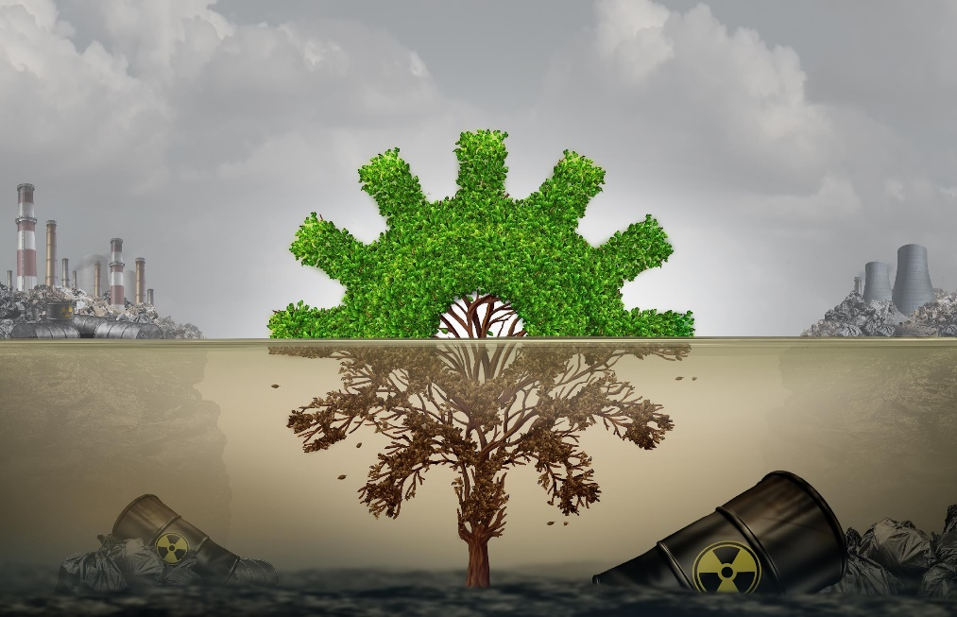

Fuente: https://www.shutterstock.com/es/image-illustration/pollution-business-industrial-development-risk-concept-1235535757

**Anuncio – Unidad 2**

Recuerde que para completar el curso debe desarrollar todas las actividades de cada unidad.

"Solo cuando el último árbol esté muerto, el último río envenenado y el último pez atrapado, te darás cuenta que no puedes comer dinero". Proverbio indoamericano.

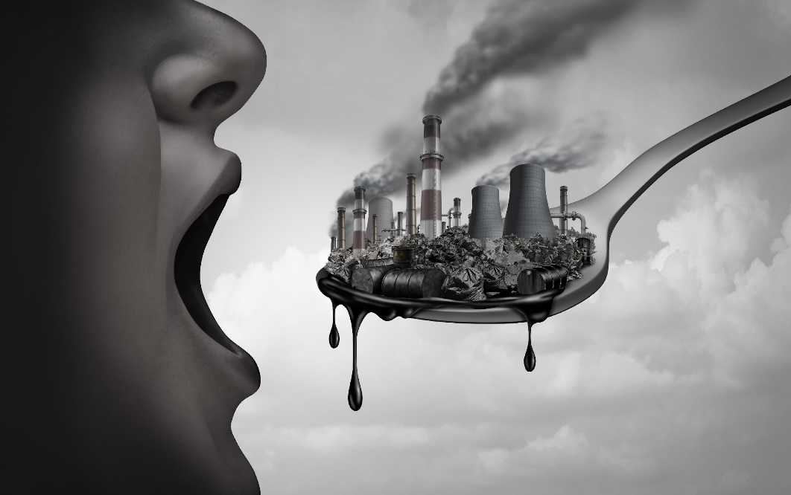*Imagen a utilizar:*

Fuente: <https://www.shutterstock.com/es/image-illustration/concept-pollution-toxic-pollutants-inside-human-1332394850>

**Anuncio – Unidad 3**

Ya tiene alguna experticia con relación a los efectos del mercurio en el ambiente, ahora vamos a ver los efectos del mercurio en la salud y las vías para llevar a cabo la vigilancia en salud pública.

«Convertid un árbol en leña y arderá para vosotros, pero no producirá flores ni frutos para vuestros hijos» Rabindranath Tagore

*Imagen a utilizar:*

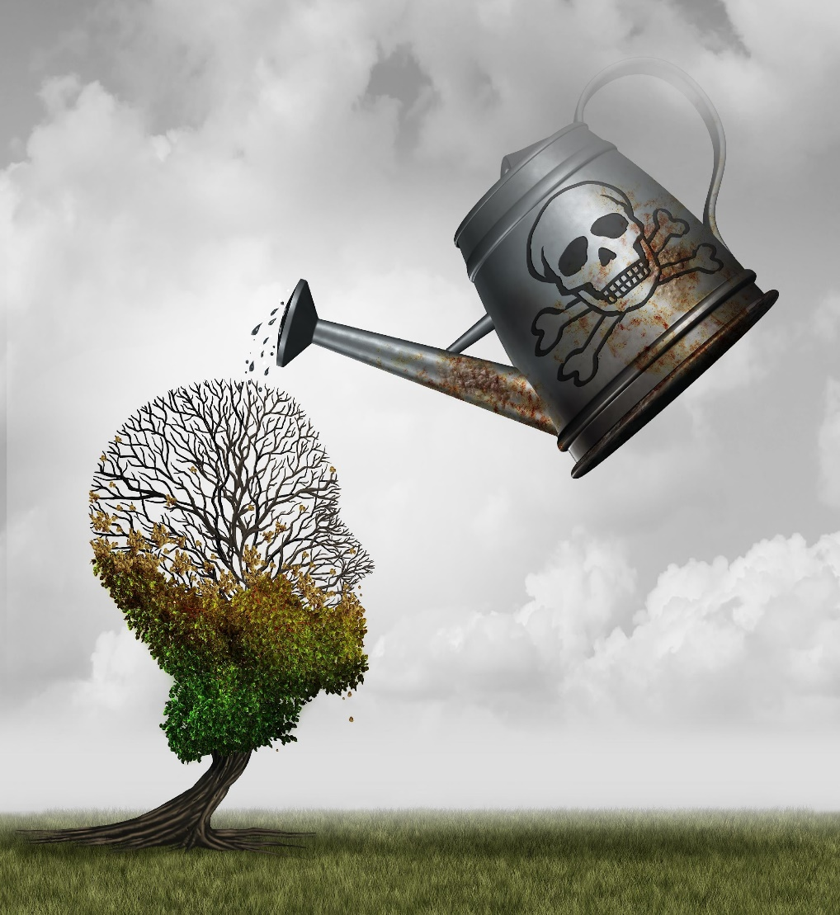

Fuente: <https://www.shutterstock.com/es/image-illustration/contaminated-water-concept-environmental-problem-symbol-479840230>

**Anuncio – Unidad 4**

¡Muy bien! Ha terminado todas las actividades; es un experto en vigilancia de factores de riesgo ambiental por exposición a mercurio. ¡Buen logro!

«La tierra proporciona lo suficiente para satisfacer las necesidades de cada hombre, pero no la codicia de cada hombre» Mahatma Gandhi.

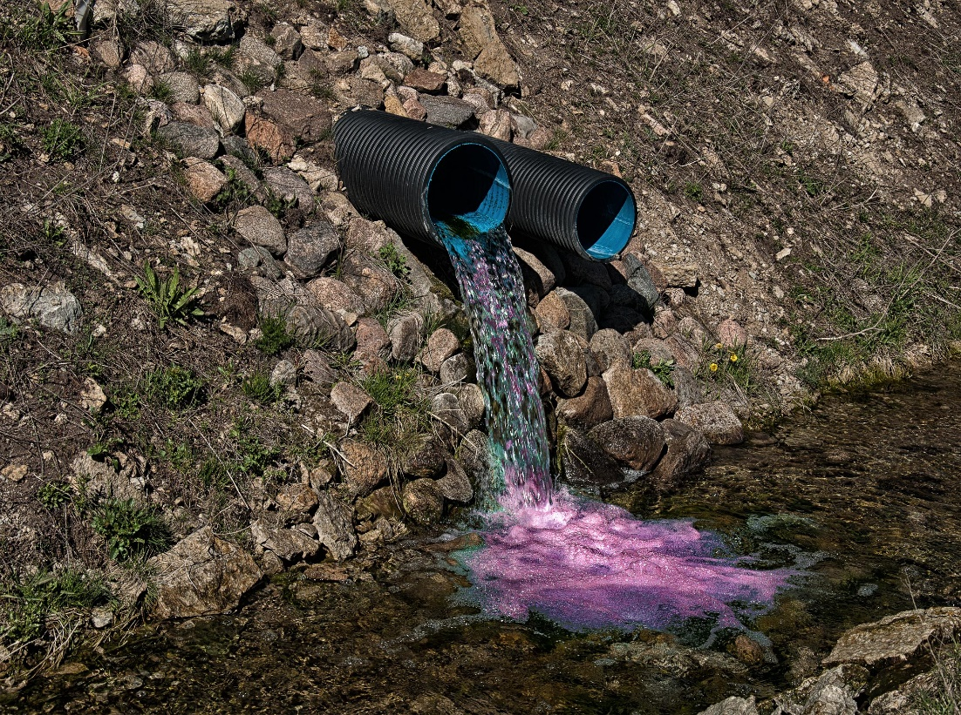*Imagen a utilizar:*

Fuente: shutterstock.com/es/image-photo/toxic-liquid-spills-pipes-137263784